Ministerul Educației și Cercetării al Republicii Moldova
Universitatea Tehnică a Moldovei
Facultatea Calculatoare, Informatică și Microelectronică

Raport
la
Lucrarea de laborator Nr. 7

Disciplina: Tehnici de programare

Tema: ” Inițializare în Git”

A efectuat : st. gr.SI – 263 Castrașan Vlad

A verificat : asistent universitar Patricia Reițman

Chișinău – 2026

Scopul lucrării
Scopul a fost să învăț să lucrez cu git și GitHub: să creez depozite, să salvez schimbările în commit-uri, să le trimit pe GitHub și să citesc istoria unui proiect. În Lucrarea B am folosit aceste unelte ca să repar, eroare cu eroare, programul inventar.py, cu un commit după fiecare reparație.

Capitolul 1: Lucrarea A: GitHub, pas cu pas

A2. Git pe calculator: verificare și configurare
Am verificat versiunea cu git --version și m-am prezentat lui git: nume, e-mail (cel din contul GitHub), ramura implicită main și pull.rebase false. Cu git config --global --list am confirmat cele patru setări.

A3. Primul depozit, creat pe GitHub
Pe GitHub am creat depozitul exercitiu-git: public, cu descriere și cu opțiunea „Add README” activată, deci cu un prim commit făcut de GitHub.
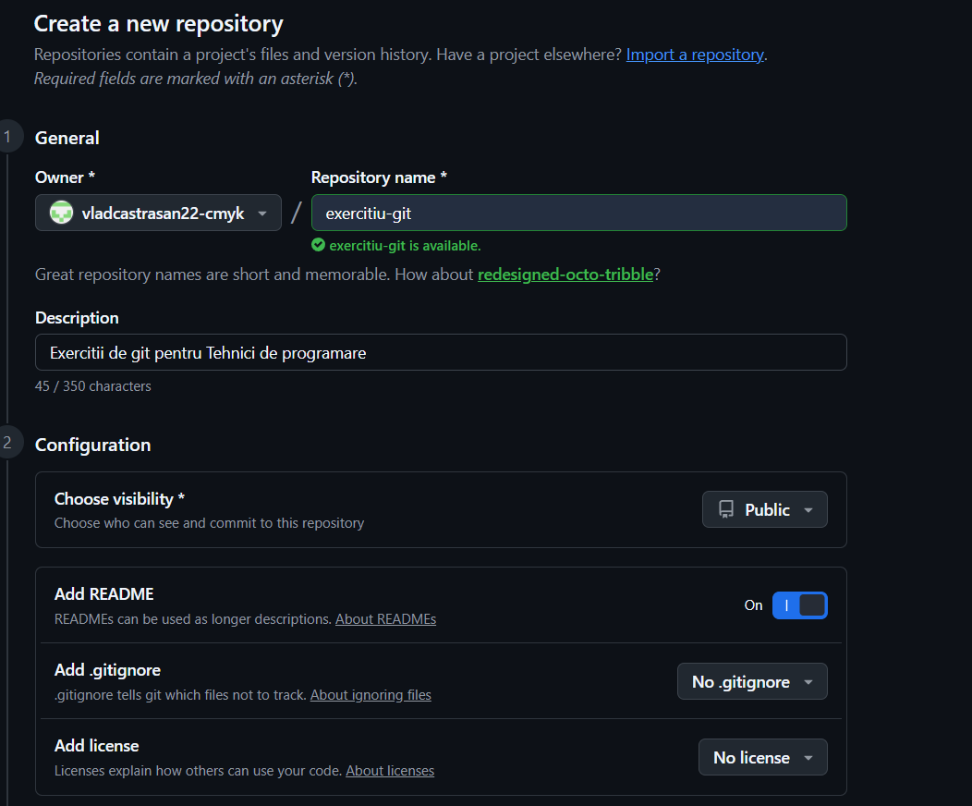
Figura 1.1 - ”Formularul „Create a new repository” pentru exercitiu-git”

A4. Aducerea pe calculator: git clone
Din folderul meu personal (cd ~) am clonat depozitul cu git clone și am intrat în el cu cd exercitiu-git. Toate comenzile următoare le-am dat din acest folder (C:\Users\vladc\exercitiu-git).
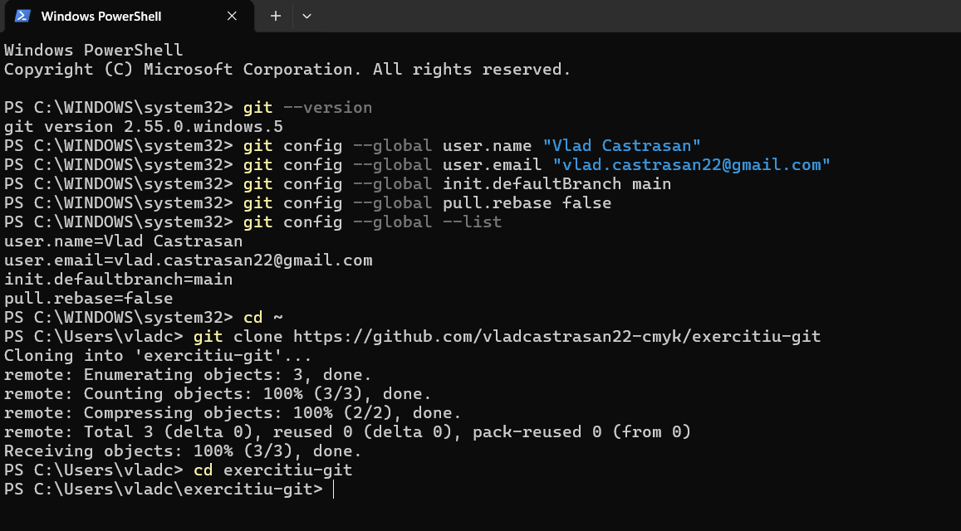
Figura 1.2 - ”git --version, setările git config, git clone și intrarea în folderul depozitului”

A5. Prima fotografie: status, add, commit
Am creat salut.py din editor, l-am rulat cu python salut.py și am văzut cu git status că fișierul e „untracked”.
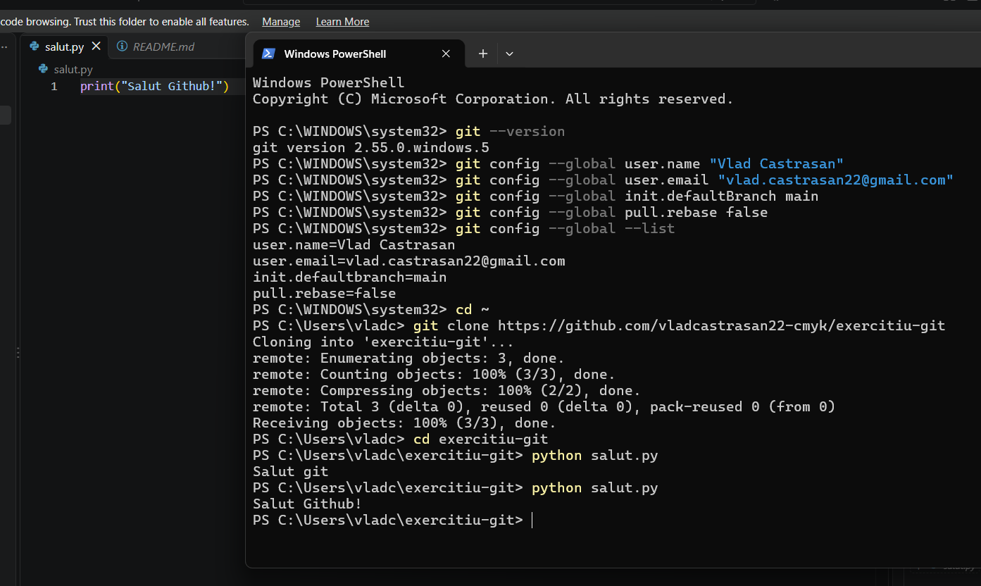
Figura 1.3 - ” salut.py deschis în editor și rulat; în dreapta, configurarea și clonarea din terminal”
Cu git add salut.py fișierul a trecut în „Changes to be committed”.
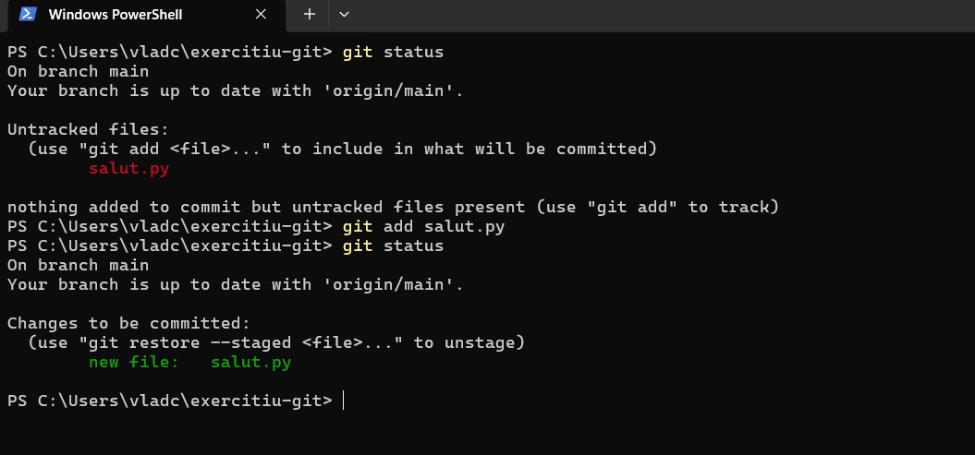
Figura 1.4 - ”git status înainte și după git add salut.py”
Apoi am făcut fotografia: git commit -m "Adaug salut.py".
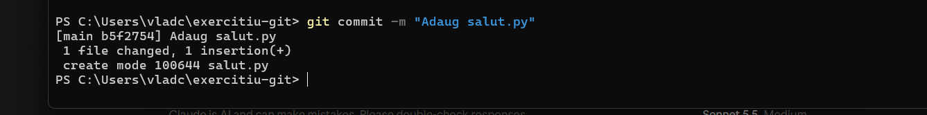
Figura 1.5 - “Primul commit, "Adaug salut.py" (b5f2754)”

A6. Trimiterea pe GitHub: git push
Cu git push commit-ul a ajuns pe GitHub. Rândul final arată trecerea de la e5de6db la b5f2754.
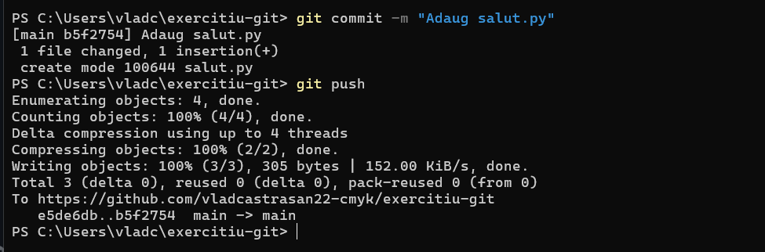
Figura 1.6 - ”git push: commit-ul b5f2754 trimis pe origin/main”

A7. O schimbare făcută pe GitHub, adusă înapoi: git pull
Am editat README.md direct în browser și am făcut commit acolo. Apoi, în terminal, git pull a adus schimbarea (Fast-forward), iar fișierul local s-a actualizat.
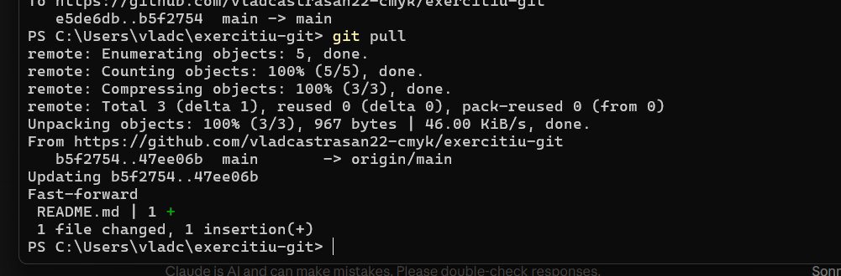
Figura 1.7 - ”git pull: README.md actualizat (b5f2754..47ee06b)”

A8. Ce nu urcă pe GitHub: .gitignore
Am creat mediul virtual .venv și fișierul .gitignore cu două reguli: .venv/ și __pycache__/. Cu Python 3.14, git status --short nu a arătat .venv/ nici înainte de regulă, pentru că versiunile noi de Python își pun singure un .gitignore în interiorul mediului virtual. Am făcut totuși pasul, ca să protejez și __pycache__.
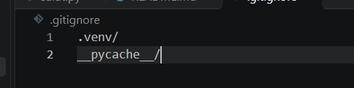
Figura 1.8 - ”Conținutul fișierului .gitignore”
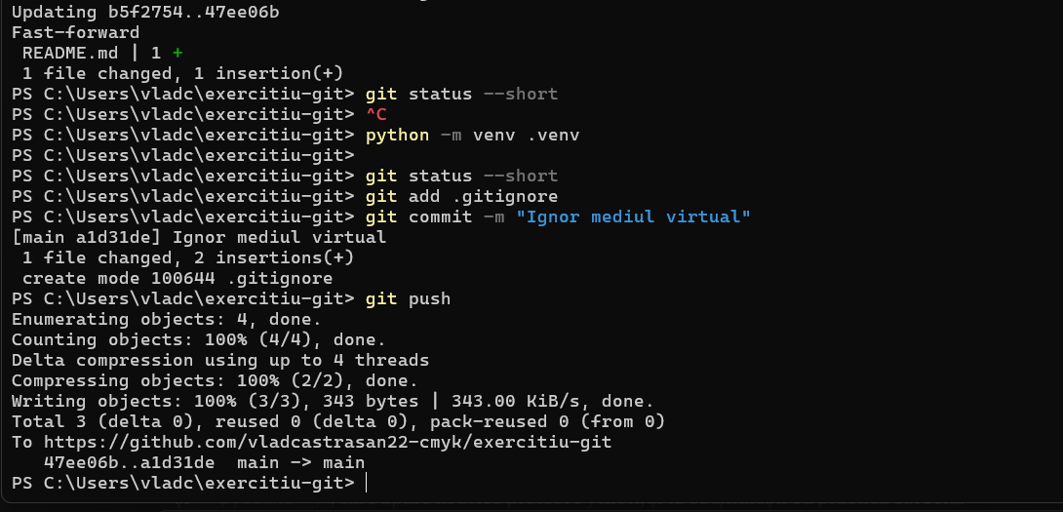
Figura 1.9 - ”Crearea mediului virtual, commit-ul "Ignor mediul virtual" (a1d31de) și push”

A9. Istoria și schimbările: log și diff
git log --oneline arată cele patru commit-uri de până atunci. Am adăugat un rând de test în salut.py și git diff l-a arătat marcat cu +. Din greșeală am scris rândul și în .gitignore, așa că și acela apare în diff.
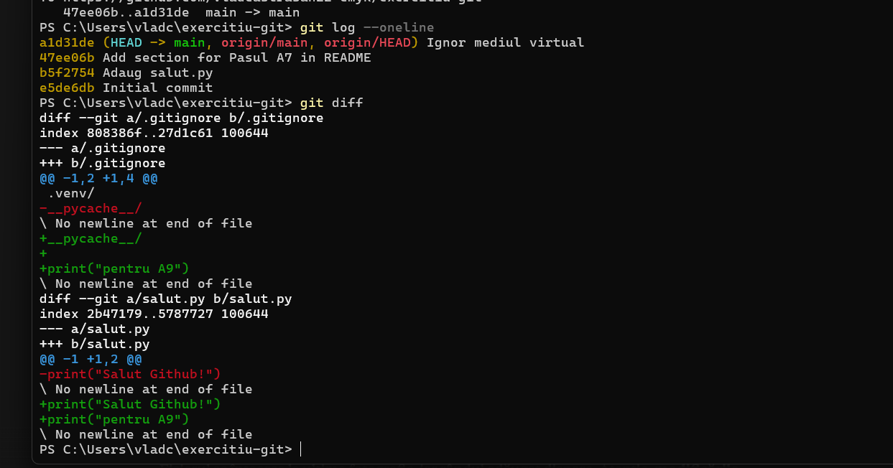
Figura 1.10- “git log --oneline și git diff ”
Am anulat modificarea din salut.py cu git restore salut.py. git status a arătat că .gitignore rămăsese modificat, așa că l-am readus și pe el la starea din ultimul commit, ca în istorie să nu ajungă nimic în plus.
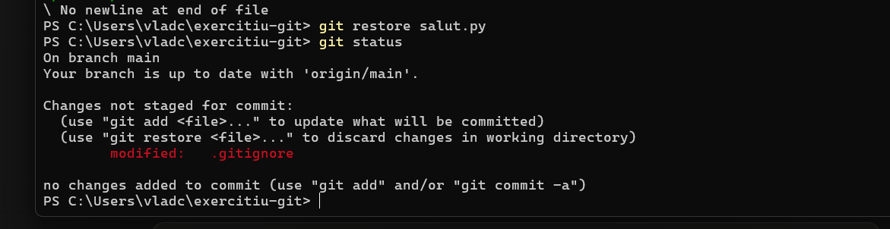
Figura 1.11 - “git restore salut.py; .gitignore rămăsese modificat”

A10. Al doilea depozit, pornit de pe calculator
Am creat folderul exercitiu-2 și am încercat git add, dar a apărut fatal: not a git repository: uitasem git init.
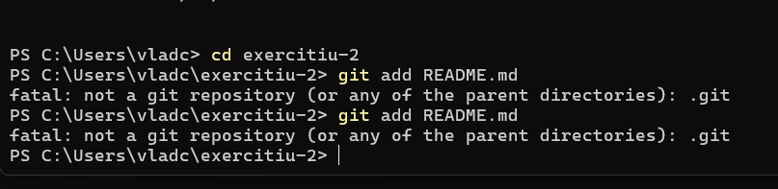
Figura 1.12 - “Eroare: folderul nu era încă depozit git”
După git init am putut face git add README.md și primul commit (root-commit).
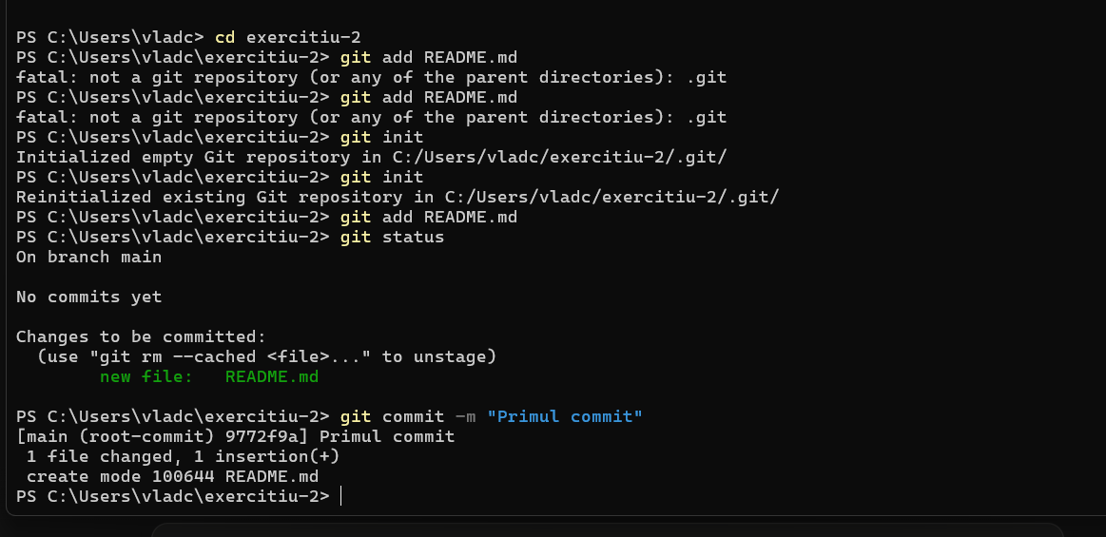
Figura 1.13 - “git init, git add și primul commit în exercitiu-2 (9772f9a)”
La git remote add origin am pus din greșeală adresa depozitului exercitiu-git. Push-ul a fost respins (fetch first), deci nu s-a stricat nimic pe GitHub.
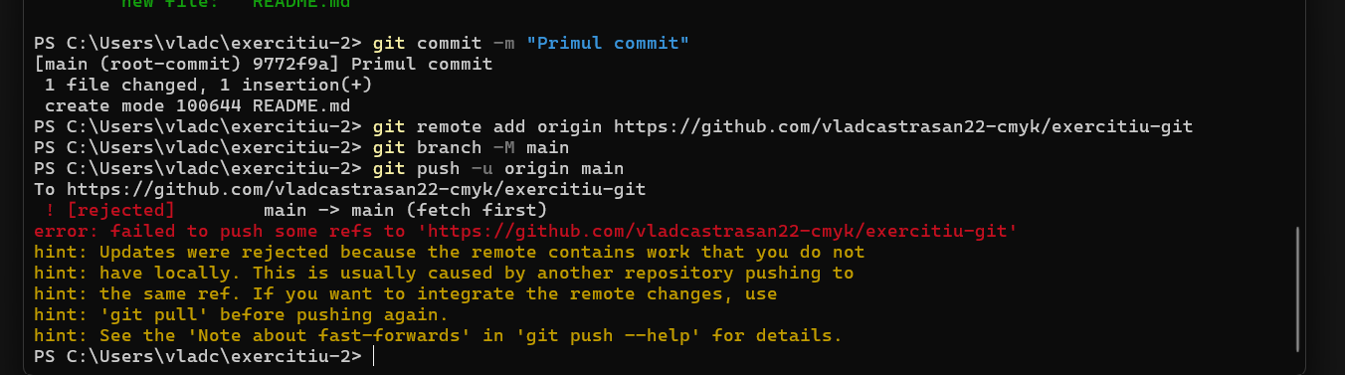
Figura 1.14 - “Push respins: adresa lui origin era a altui depozit”
Am corectat adresa cu git remote set-url origin, am verificat cu git remote -v, iar git push -u origin main a reușit.
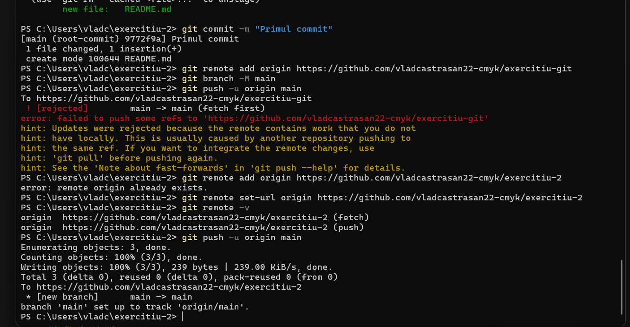
Figura 1.15 - “Adresa corectată și push reușit; ramura main urmărește origin/main”

A11. Verificare finală
Pe profilul GitHub apar ambele depozite, exercitiu-git și exercitiu-2, marcate Public. În exercitiu-git sunt README.md, salut.py și .gitignore, cu cel puțin patru commit-uri, iar în exercitiu-2 este README.md.
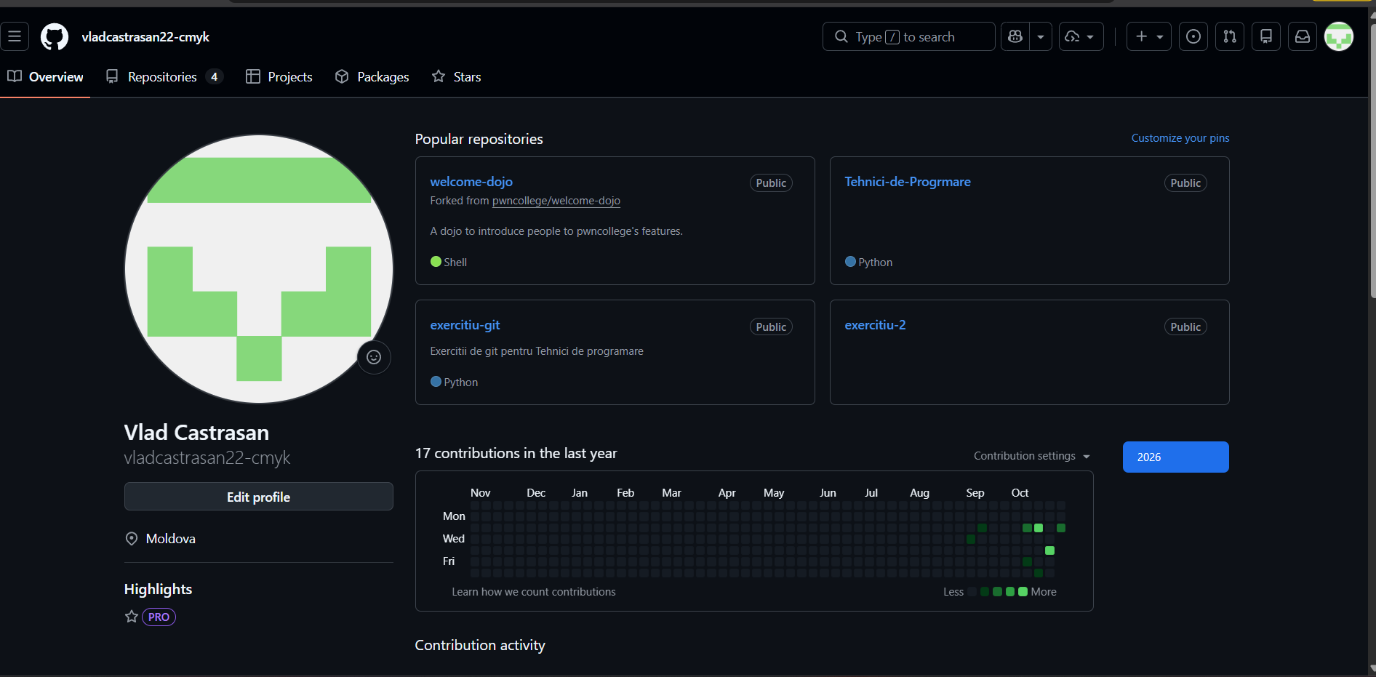
Figura 1.16. - “Profilul GitHub: exercitiu-git și exercitiu-2, ambele Public”

Capitolul 2: Lucrarea B: Unealta stricată, reparată cu git

B1. Pregătire
În exercitiu-git am creat folderul depanare. Prima încercare a mers prost: am făcut git add depanare și commit pe un folder gol, iar git a răspuns nothing to commit, pentru că git nu urmărește foldere goale. Fișierele inventar.py și tinte.json nu erau încă copiate, de aceea Python nu a găsit programul.
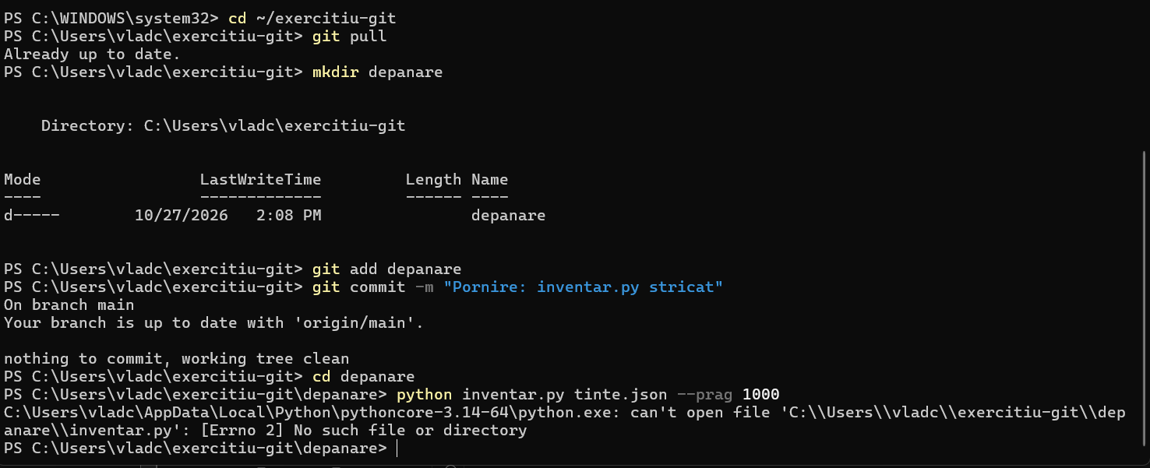
Figura 2.1 - “Folderul depanare creat, dar gol și Python nu găsește inventar.py”

După ce am copiat cele două fișiere în depanare, commit-ul de pornire a prins ambele ("2 files changed"). Un cd /depanare cu slash la început a eșuat, fiindcă înseamnă rădăcina discului, așa că am folosit calea completă. Prima rulare s-a oprit cu o eroare de sintaxă.
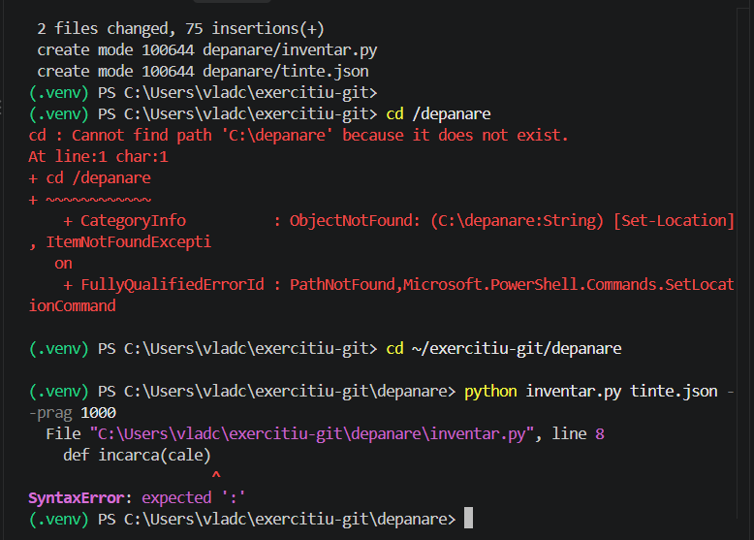
Figura 2.2 - “Commit-ul de pornire (2 fișiere) și prima eroare: SyntaxError la linia 8”

B2–B5. Metoda și reparațiile
Reparația 1, sintaxa. Prima comandă git commit -am a eșuat cu "switch m requires a value": am uitat mesajul, care trebuie scris între ghilimele imediat după opțiune. Rularea următoare a arătat că eroarea de sintaxă dispăruse și că a apărut o eroare de indentare.
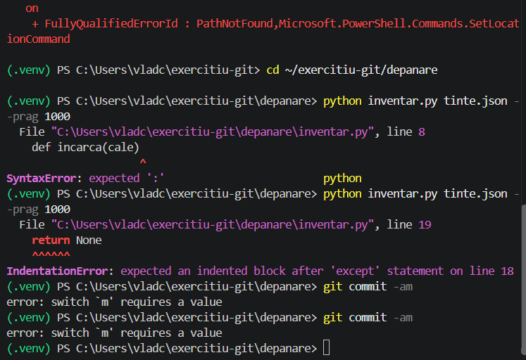
Figura 2.3 - “SyntaxError, apoi IndentationError; git commit -am fără mesaj dă eroare”
Înainte de commit, git diff arată o singură linie schimbată: varianta veche (-) fără două puncte și cea nouă (+) cu ele.
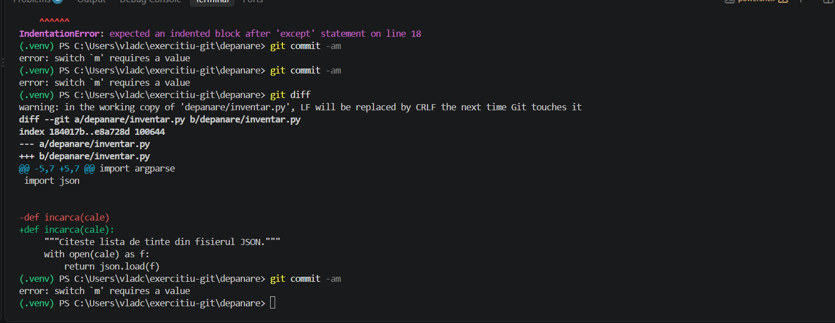
Figura 2.4 - “git diff pentru linia 8 (și încă o încercare de commit fără mesaj)”
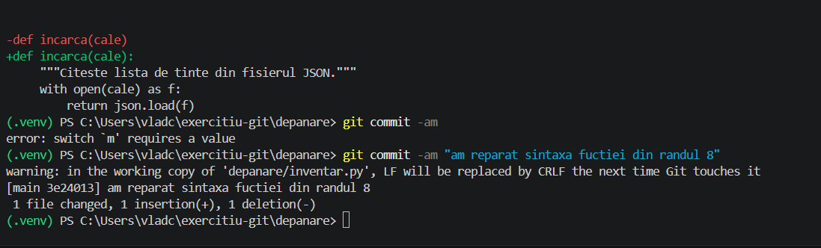
Figura 2.5 - “Commit-ul pentru linia 8. Mesajul a fost corectat ulterior , în istoria finală apare ca bdba0ec”
Reparația 2, indentarea. Dispariția IndentationError a scos la iveală o eroare de rulare, NameError, pentru care a urmat reparația 3.
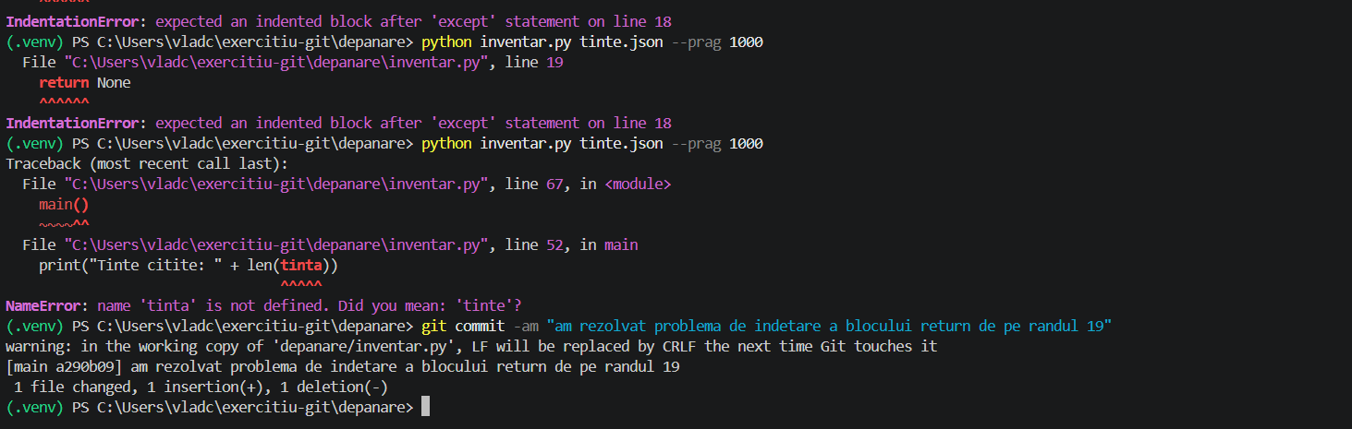
Figura 2.5 - “Commit-ul pentru indentare (a290b09) și NameError apărut imediat după”
Reparația 5, KeyError. Eroarea indică linia 26, serviciu = t["serviciu"]: parantezele pătrate cer cheia cu orice preț, iar una dintre ținte nu o are. Cu .get și o valoare de rezervă ținta ajunge în categoria "necunoscut", cum cere ieșirea așteptată.
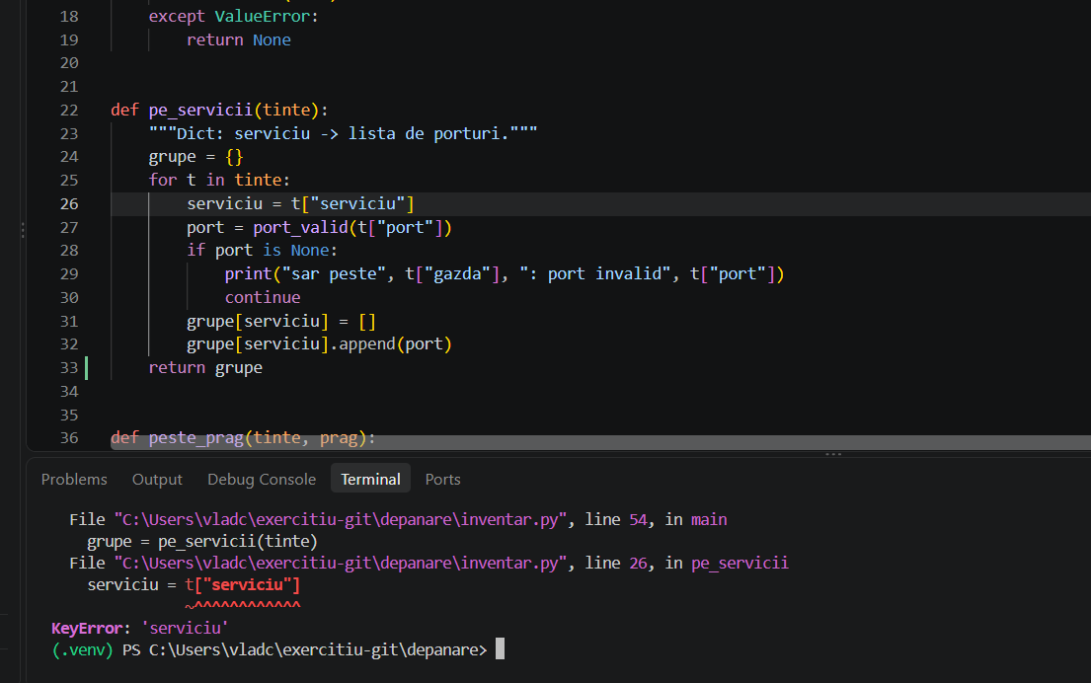
Figura 2.6 - “KeyError: 'serviciu' la linia 26, cu funcția pe_servicii în editor”
Reparația 6, TypeError la --prag. Mesajul „'>' not supported between instances of 'int' and 'str'” arată că portul e număr, dar pragul a rămas text. Cauza era la citirea argumentului din terminal, nu în comparație, așa că acolo am reparat. În captură se vede și o încercare greșită, în care schimbasem > în ==; am pus la loc operatorul corect.
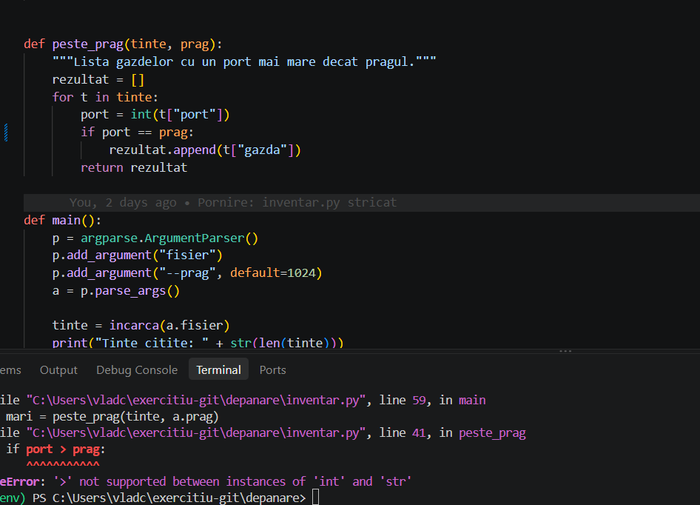
Figura 2.7 - “TypeError la linia 41 din peste_prag”
Reparația 9, ValueError. După ce return a ajuns în afara buclei, programul a ajuns și la ținta cu portul „abc”. Primele patru rânduri de ieșire erau deja corecte, inclusiv http: [80, 8080].
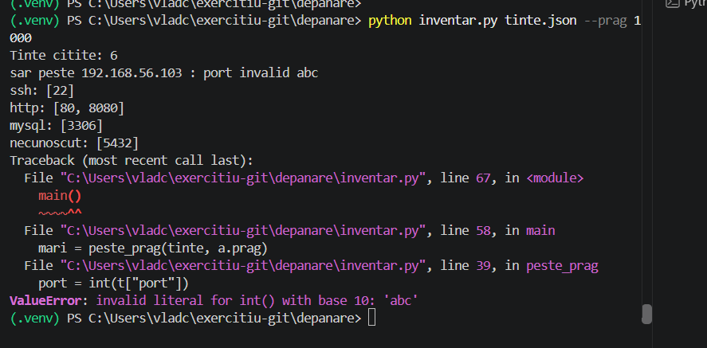
Figura 2.8 - “ValueError pentru portul "abc" în peste_prag”

B6. Verificarea finală și push
git log --oneline este jurnalul depanării: un commit de pornire și câte un commit pentru fiecare reparație. git status arată că singurul fișier rămas necomis este raportul generat de program, raport_inventar.json.
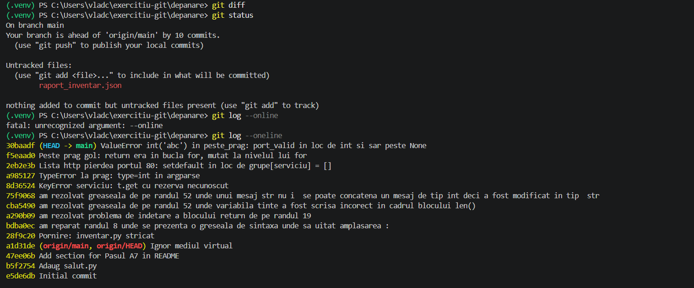
Figura 2.9 - “Istoria din git log --oneline și git status”
Am rulat unealta cu --prag 1000 și cu pragul implicit 1024. Ambele ieșiri coincid cu ieșirea așteptată din fișă: șase ținte citite, o țintă sărită (port invalid abc), serviciile ssh, http, mysql și necunoscut, lista celor trei adrese și raportul salvat.
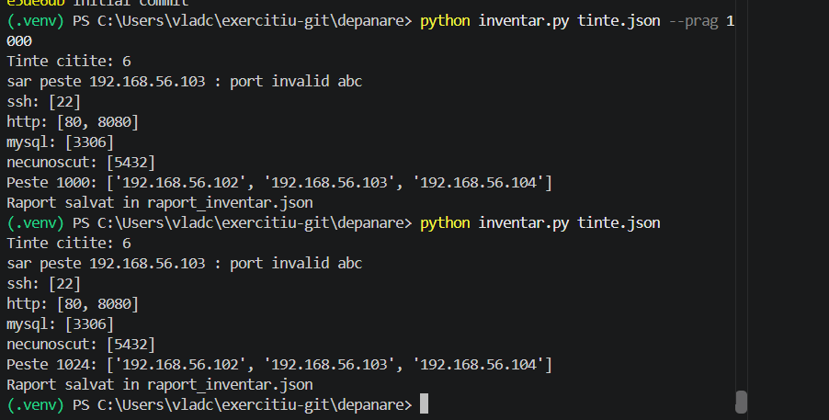
Figura 2.10 - “Cele două rulări finale, cu --prag 1000 și cu pragul implicit”
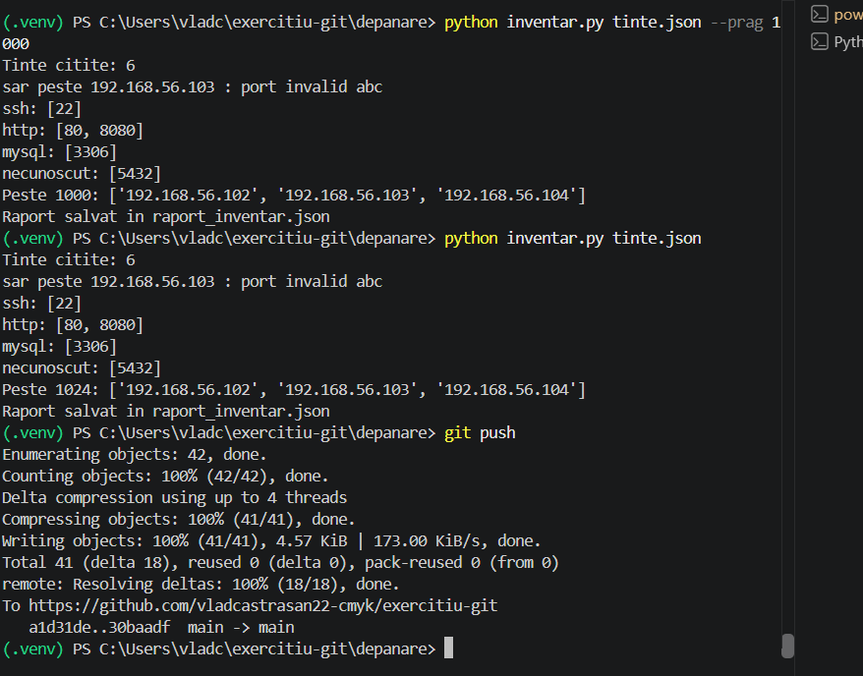
Figura 2.11 - “Rulările finale și git push (a1d31de..30baadf)”
Ultimul pas din B6 este commit-ul pentru raport_inventar.json și un nou git push.

Concluzii
În acest laborator am învățat să lucrez cu git și GitHub. Un commit este o fotografie salvată în istoria locală, git push trimite pe GitHub commit-urile care lipsesc, iar git pull aduce schimbările de acolo. De aceea fac git pull înainte de lucru și git push după. Am creat două depozite (unul pornit de pe GitHub și clonat, altul pornit local cu git init) și am folosit git diff, git restore și .gitignore pentru a controla ce ajunge în istorie.
În Lucrarea B am reparat programul inventar.py eroare cu eroare, cu câte un commit pentru fiecare reparație. Am văzut că o reparație poate scoate la iveală o eroare nouă și că greșelile tăcute se găsesc doar comparând ieșirea cu cea așteptată. Istoria din git log --oneline a devenit jurnalul depanării mele.

